
ID：YpXmiUC6XJSQfJ)XkBS2a30fjasofUft
简历下载于：2026年09月14日18:17:11

扫码与人才极速沟通
支持: 微信 智联App
点击此处在电脑端查看简历

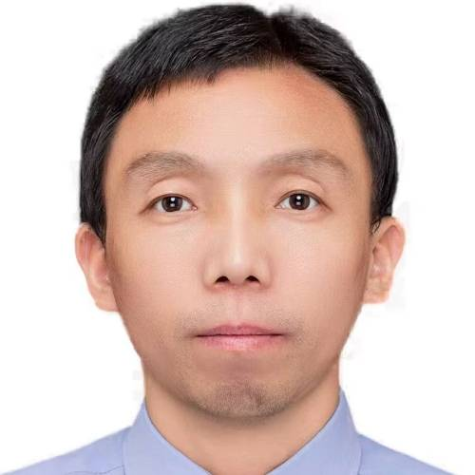
程先生点击此处联系候选人
期望从事职位：渠道销售

期望工作地点：郑州、惠济区

基本信息

男｜43岁(1983年9月)｜19年｜大专｜离职-正在找工作
现居住地：郑州｜户口：周口

求职意向

渠道销售 郑州、惠济区
8千-1.6万/月｜不限行业｜兼职/临时

渠道销售 郑州、惠济区
1.5万-3万/月｜不限行业｜全职

招商 郑州
1.5万-3万/月｜不限行业｜全职

销售总监 郑州
1.5万-3万/月｜不限行业｜全职

市场总监 郑州
1万-2万/月｜不限行业｜全职

工作经历
郑州火木水金网络科技有限公司（风险投资） 销售总监市场总监
1万/月 2021.09- 2026.05 (4年8个月)
工作描述：
1.负责公司相关产品推广、宣传、销售工作。
面销/陌拜
电话销售
渠道销售
河南战能达智能科技有限公司 销售总监
2020.10- 2021.09 (11个月)
工作描述：
1.负责公司相关产品推广、宣传、销售工作。
渠道销售
电话销售
网络销售
河南华人国际旅游集团有限公司 销售经理 (旅游顾问)
8千/月 2019.09- 2020.09 (1年)
工作描述：
负责旅游项目和企业负责人的洽谈合作，帮助合作企业提升客户忠诚度！
行业经验
面销
网销
河南超威集团 销售经理 (销售团队经理)
5千/月 2018.03- 2019.08 (1年5个月)
工作描述：
区域代理商管理
行业经验
面销
市场营销
河南省宝树集团 销售部经理 (销售团队经理)
8千/月 2007.08- 2018.02 (10年6个月)
工作描述：
负责代理商的开发、维护，以及下属员工管理！
销售管理
市场营销
管理团队

教育经历

河南牧业经济学院 动物医学（结业）
2004.09 - 2007.07 高中

郑州牧业工程高等专科学校 动物医学（结业）
2004.09 - 2007.07 大专 统招

个人优势

本人性格乐观、开朗,待人热情真诚,对待工作认真负责,善于沟通交流、协调人际关系,团队意识比较强,勇于挑战困难,善于适应新的工作环境!

